LES VECTEURS – Chapitre 2/2
Tout le cours en vidéo : https://youtu.be/aSSDBNn_rRI

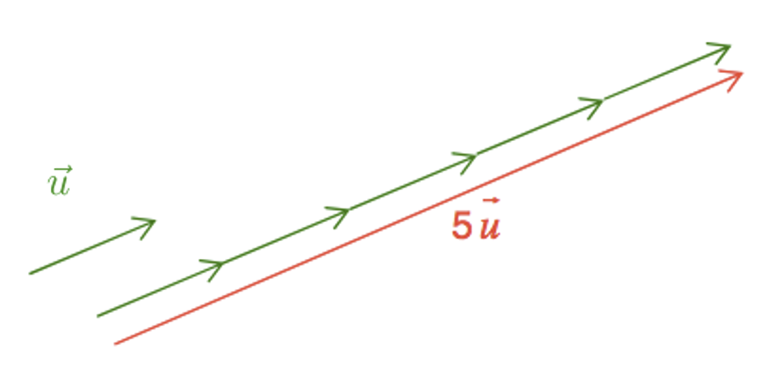
Partie 1 : Produit d’un vecteur par un réel

Exemple 1 :
$5\vec{u}$ est la somme de $5$ vecteurs $\vec{u}$.
On a :
$$5\vec{u}=\vec{u}+\vec{u}+\vec{u}+\vec{u}+\vec{u}$$

Remarques :
- Les vecteurs $5\vec{u}$ et $\vec{u}$ ont la même direction et le même sens.
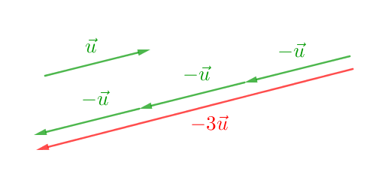
- La norme du vecteur $5\vec{u}$ est égale à $5$ fois la norme du vecteur $\vec{u}$.

Exemple 2 :
$-3\vec{u}$ est la somme de $3$ vecteurs $-\vec{u}$.
On a :
$$-3\vec{u}=\left(-\vec{u}\right)+(-\vec{u})+(-\vec{u})$$

Remarques :
- Les vecteurs $\vec{u}$ et $-3\vec{u}$ ont la même direction mais sont de sens contraire.
- La norme du vecteur $-3\vec{u}$ est égale à $3$ fois la norme du vecteur $\vec{u}$.

Méthode : Représenter un vecteur défini comme produit et somme de vecteurs

Vidéo https://youtu.be/1C6KEwbO-b8
$$\vec{u}$$
$$\vec{v}$$

a) Soit deux vecteurs $\vec{u}$ et$\vec{v}$.
Représenter les vecteurs suivants :
$2\vec{u}$, $-\vec{v}$, $2\vec{u}-\vec{v}$.
B
C
A

b) Soit trois points $A$, $B$ et $C$.
Représenter le vecteur $\vec{BC}-3\vec{AC}$.

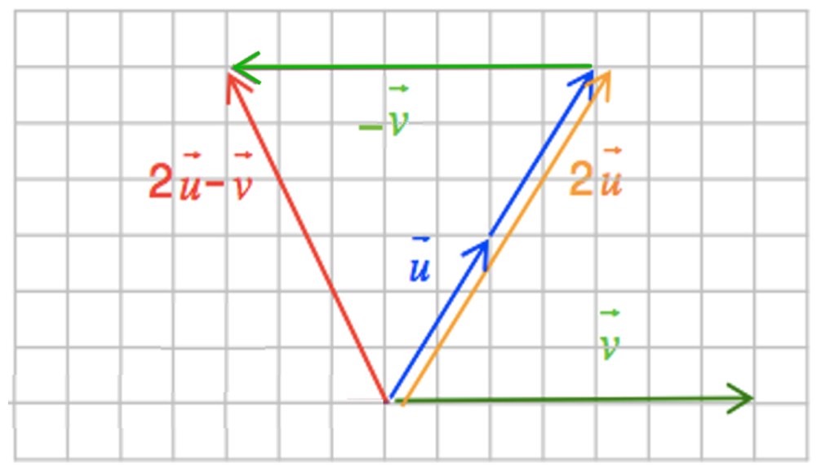
Correction
a) • On commence par représenter le vecteur $2\vec{u}$ :
On place bout à bout deux vecteurs $\vec{u}$.

• Le vecteur –$\vec{v}$ a la même direction et la même longueur que $\vec{v}$ mais il est de sens contraire.

• Pour représenter le vecteur $2\vec{u}-\vec{v}$ = $2\vec{u}+(-\vec{v})$, on place bout à bout les vecteurs $2\vec{u}$ et $-\vec{v}$ et on relit les extrémités du chemin construit.

b) Pour représenter le vecteur $\vec{BC}-3\vec{AC}$ ou $\vec{BC}+(-3\vec{AC})$, on place bout à bout les vecteurs $\vec{BC}$ et $-3\vec{AC}$.
B
C
A
$$\vec{BC}$$
–3$\vec{AC}$
$\vec{BC}$–3$\vec{AC}$

Méthode : Construire un point vérifiant une égalité vectorielle

Vidéo https://youtu.be/JxYpPE6iPEA
$$\vec{u}$$
$$\vec{v}$$
O

a) Soit deux vecteurs $\vec{u}$ et $\vec{v}$ et un point $O$.
Construire le point $A$ tel que $\vec{OA}=3\vec{u}-\vec{v}$.

b) Soit trois points $A$, $B$, $C$ du plan.
A
C
B
Construire le point $M$ tel que $\vec{AM}=-\vec{AB}+3\vec{AC}$.

Correction
a) Pour représenter le vecteur $\vec{OA}=3\vec{u}-\vec{v}$, on place bout à bout les vecteurs $3\vec{u}$ et $-\vec{v}$ en partant de $O$.
Le point $A$ se trouve à l’extrémité du vecteur $-\vec{v}$ dans le chemin construit.
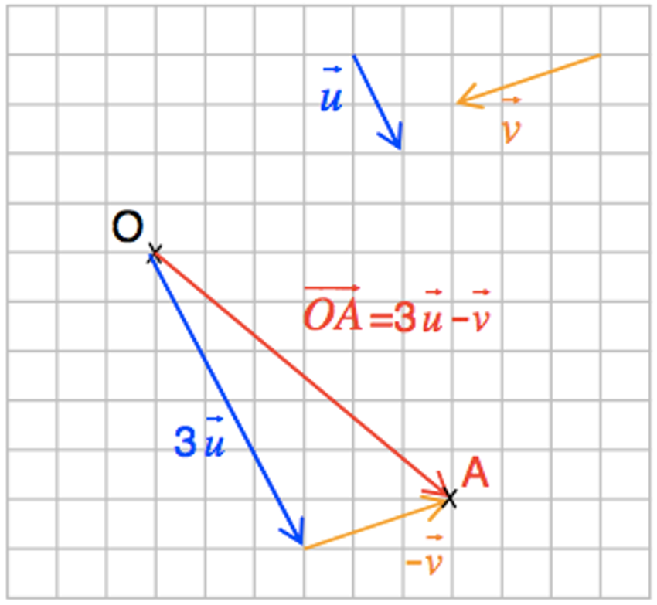

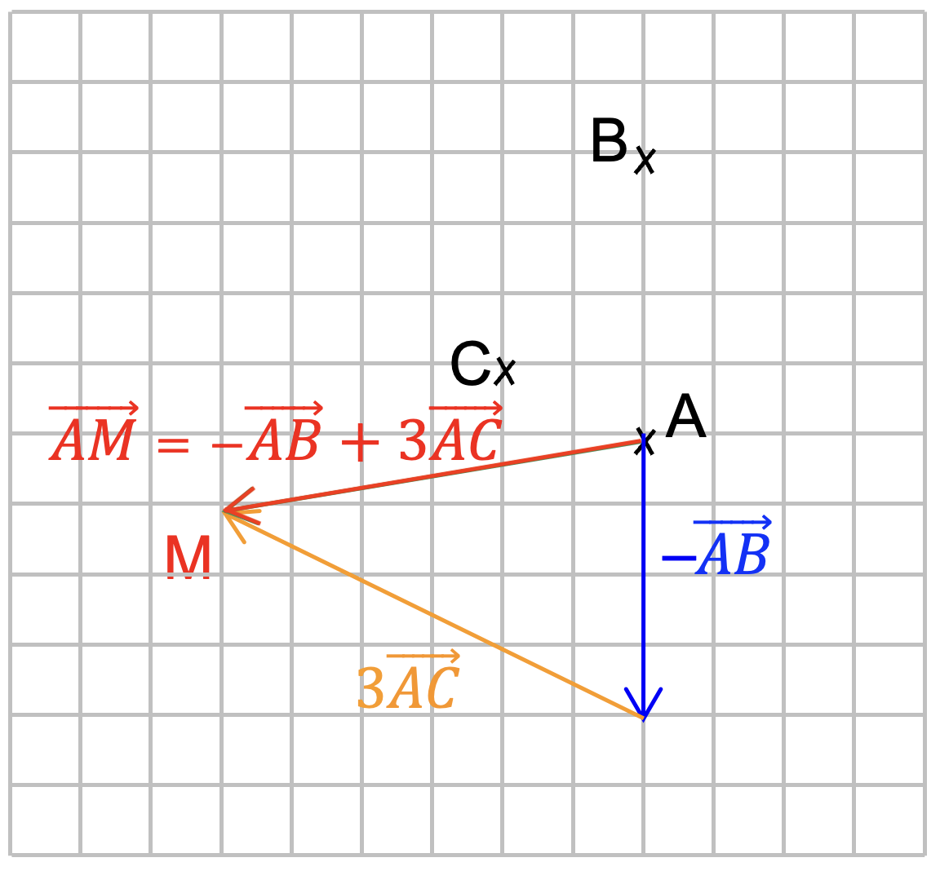
b) Pour représenter le vecteur $\vec{AM}=-\vec{AB}+3\vec{AC}$, on place bout à bout les vecteurs $-\vec{AB}$ et $3\vec{AC}$ en partant de $A$.
Le point M se trouve à l’extrémité du vecteur $3\vec{AC}$ dans le chemin construit.

Activité de groupe : Course d’orientation
http://www.maths-et-tiques.fr/telech/Course_vect.pdf

Méthode : Exprimer par lecture graphique un vecteur en fonction d’autres vecteurs

Vidéo https://youtu.be/ODZGKdIKewo
$$\vec{u}$$
$$\vec{b}$$
$$\vec{a}$$

Par lecture graphique, exprimer le vecteur $\vec{u}$ en fonction des vecteurs $\vec{a}$ et $\vec{b}$.

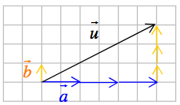
Correction

On construit un chemin formé de vecteurs $\vec{a}$ et $\vec{b}$ mis bout à bout reliant l’origine et l’extrémité du vecteur $\vec{u}$.
On compte ainsi le nombre de vecteurs $\vec{a}$ et $\vec{b}$ formant ce chemin.
On a : $\vec{u}=3\vec{a}+3\vec{b}$.

Partie 2 : Notion de colinéarité
$$\vec{u}$$
$\vec{v}$ = $-3\vec{u}$
Exemple :

Les vecteurs $\vec{u}$et $\vec{v}$ ont la même direction, on dit qu’ils sont colinéaires.

Définition : Deux vecteurs non nuls $\vec{u}$ et $\vec{v}$ sont colinéaires signifie qu’ils ont même direction c’est à dire qu’il existe un nombre réel $k$ tel que $\vec{u}=k\vec{v}$.

Remarque : Le vecteur nul est colinéaire à tout vecteur du plan.

Méthode : Démontrer que des vecteurs sont colinéaires

Vidéo https://youtu.be/FjUbd9Pbhmg

On donne deux vecteurs $\vec{u}$ et $\vec{v}$, tel que : $-4\vec{u}+3\vec{v}=\vec{0}$.
Démontrer que les vecteurs $\vec{u}$ et $\vec{v}$ sont colinéaires.

Correction
$$-4\vec{u}+3\vec{v}=\vec{0}$$
$$-4\vec{u}=-3\vec{v}$$
$\vec{u}=$ $\frac{-3}{-4}\vec{v}$
$\vec{u}=$ $\frac{3}{4}\vec{v}$
Il existe un nombre réel $k=$ $\frac{3}{4}$ tel que $\vec{u}=k\vec{v}$.
Donc $\vec{u}$ et $\vec{v}$ sont donc colinéaires.

Hors du cadre de la classe, aucune reproduction, même partielle, autres que celles prévues à l'article L 122-5 du code de la propriété intellectuelle, ne peut être faite de ce site sans l'autorisation expresse de l'auteur.
www.maths-et-tiques.fr/index.php/mentions-legales

